Trastorno por déficit de naturaleza: La importancia de espacios verdes en el desarrollo de las niñas y niños
Patricia Morales
HACE 23 HORAS
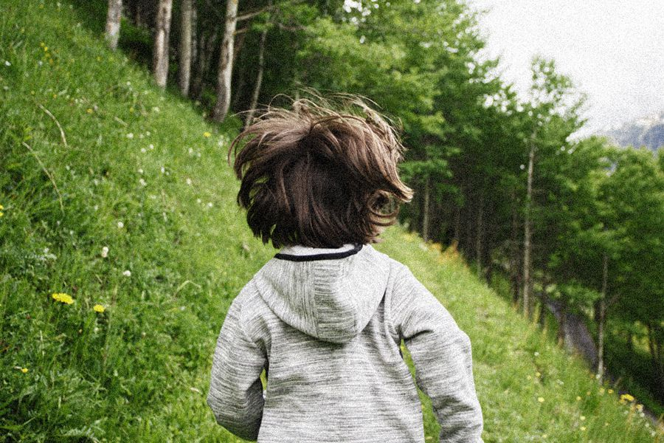

Como una forma de contribuir a la información de calidad en un momento de crisis, La Tercera ha liberado de su muro de pago toda la información sobre la pandemia del coronavirus. Si quieres respaldar nuestro trabajo, te invitamos a suscribirte hoy.

El año pasado, cuando la psicóloga Pía Soto (44) y su familia buscaron una casa o departamento en donde vivir, la condición número uno que se pusieron fue que estuviera cerca del colegio de sus hijos. Se vinieron a Santiago por trabajo y por tanto para ellos el haber quedado en un colegio de las características que querían fue una oportunidad que no querían soltar por ningún motivo. El problema fue que en ese sector, las casas –a lo que ellos estaban acostumbrados, porque hasta el año pasado vivían en una en La Serena– son demasiado caras, por lo que sus posibilidades se redujeron a un departamento.
Se cambiaron en enero con el objetivo de partir el año escolar acá y, como todos, alcanzaron a ir un par de semanas al colegio antes de que llegara la pandemia del coronavirus. Desde entonces pasan sus días encerrados en ese octavo piso, esperando que todo esto pase. “El cambio fue brusco para toda la familia. Para mi marido, porque comenzó un trabajo nuevo y le tocó hacer todo a distancia; para mí, porque me vine a una ciudad que no conozco y que sigo sin conocer por el hecho de llevar casi todo el tiempo encerrada; y para mis hijos, en quienes más he notado los efectos de todo esto”, cuenta. Dice que andan malhumorados, que pelean mucho y que por eso ella ha intentado ayudarlos con ejercicios para que logren demostrar y sacar sus emociones, ya que sabe que en el caso de los niños es más difícil.
Aunque ella no puede hacer una terapia para sus propios hijos, por su profesión entiende que algunos comportamientos están evidenciando lo estresados que están. “Lo había asociado principalmente al cambio de ciudad y a que no han podido ver a otras niñas y niños, pero hace unos días estuve conversando con una amiga y colega a quien le mandé algunos de los dibujos que mis hijos han hecho estas semanas y ella me habló de un concepto que nunca antes había escuchado: El trastorno por déficit de la naturaleza”, cuenta. “No sé si me dijo ese nombre exacto, pero me habló de algo que se estudia hace un tiempo, especialmente en ciudades muy pobladas en las que los espacios verdes son cada vez menos, y que la pandemia puso en evidencia. Y es que a las personas efectivamente nos afecta no tener contacto con lo verde”, agrega.
Numerosos estudios han demostrado los beneficios mentales y físicos de pasar tiempo en la naturaleza, pero para algunas personas se requirió una pandemia y órdenes de quedarse en casa para que ese deseo de pasar más tiempo al aire libre se sintiese como una necesidad. “Irónicamente esta pandemia tan trágica ha aumentado dramáticamente la conciencia pública de la profunda necesidad humana de conexión con la naturaleza y está agregando un mayor sentido de urgencia al movimiento que busca conectar a los niños, las familias y las comunidades con la naturaleza”, ha dicho Richard Louv, autor del libro Last Child in the Woods: Saving Our Children from Nature-Déficit Disorder (Último niño en el bosque: salvemos a nuestros hijos del trastorno por déficit de la naturaleza). En él explica que a medida que las niñas, niños y jóvenes pasan menos tiempo de sus vidas en un entorno natural, sus sentidos se estrechan, tanto fisiológica como psicológicamente.
https://www.latercera.com/paula/trastorno-por-deficit-de-naturaleza-la-importancia-de-espacios-verdes-en-el-desarrollo-de-las-ninas-y-ninos/

